ČETRTEK, 9.4.,3.S

SLJ :
Namen ure :
Bere z razumevanjem

Uspešen bom, ko bom:
-razumel kar preberem, kar bom pokazal s pravilnimi odgovori
- pri pisanju bom upošteval pravopisna pravila
Na spodnjem učnem listu imaš naloge, ki jih dobro preberi. Razpredelnico si preriši ravnilom v tvoj zvezek in razvrsti besede. Pri nalogi dva napiši odgovore v zvezek. Če vas je pri hiši več, se lahko greš tudi spodnjo nalogo.
Nato pojdi na Lilibi/slovenščina/razumem prebrano. Naredi naslednje tri naloge : Kamilica in besedili o Sari.
Uspešno reševanje !
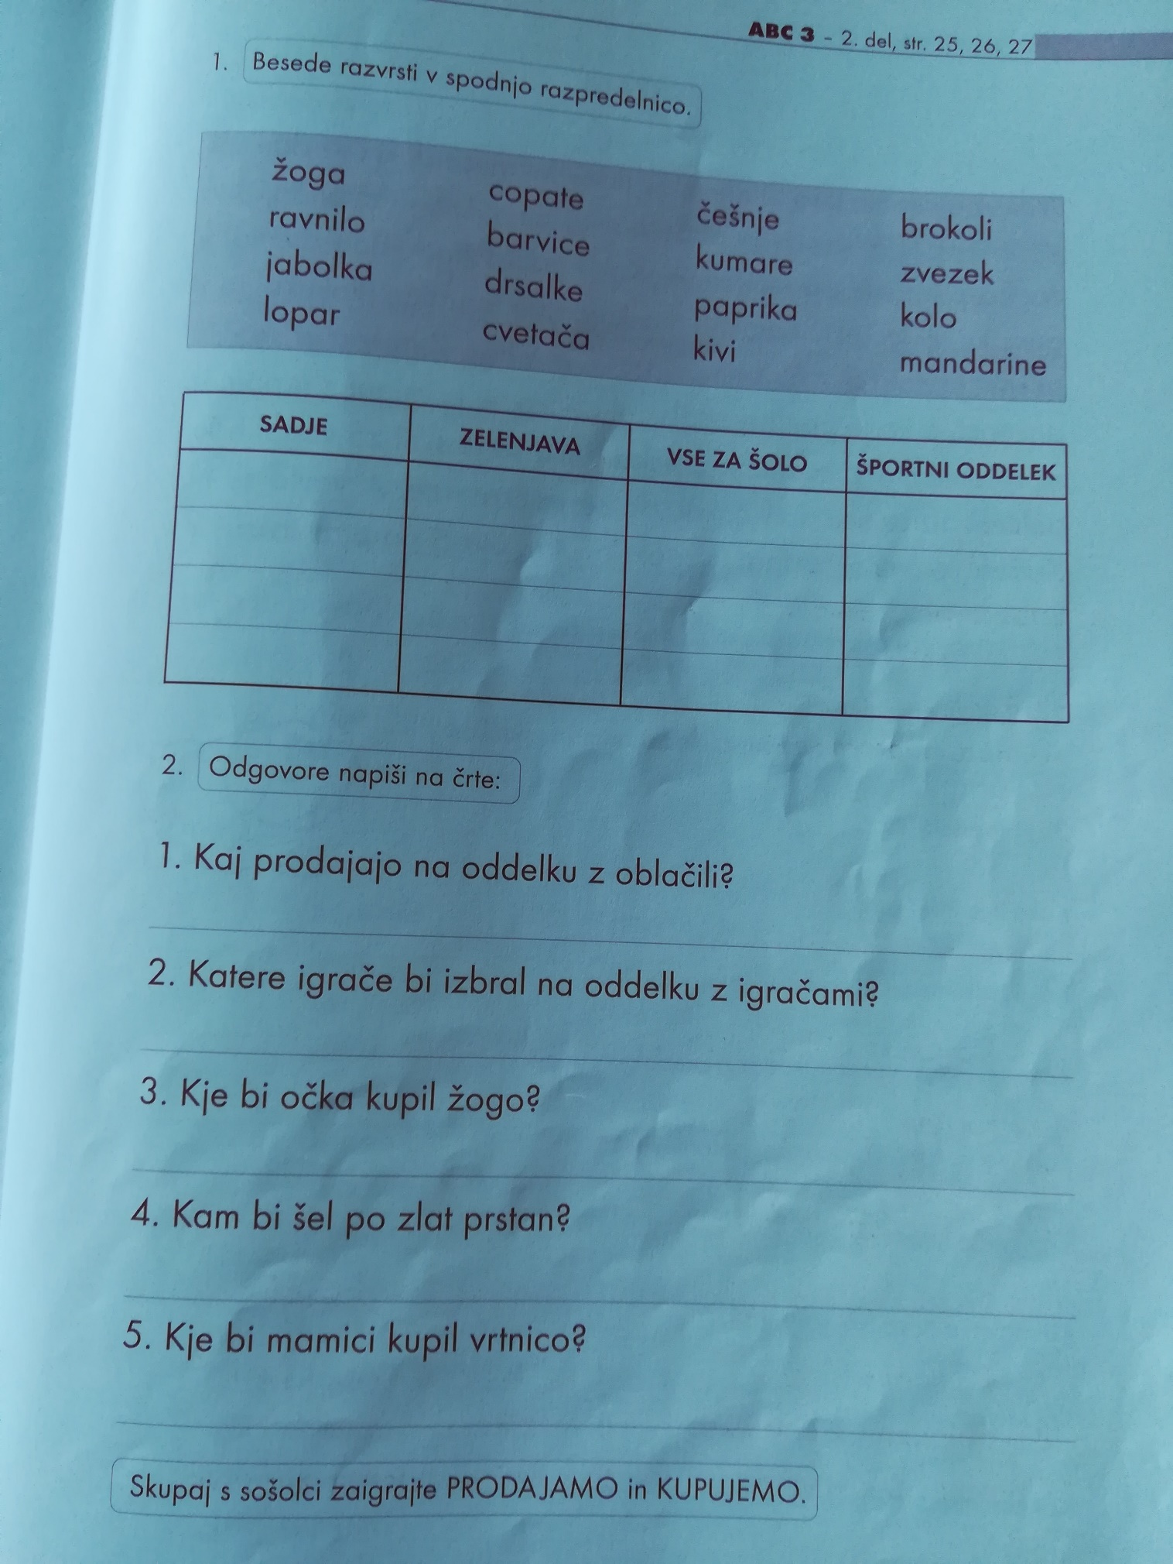

GUM :
Namen ure :
Gibalno ustvarjanje in posnemanje ritma

Uspešen bom, ko bom :
- S svojim telesom izražal ritem in izraz različnih glasb
Pojdi na Lilibi/glasbena umetnost/ glasba in ples
Poglej si prve tri posnetke. Kot veš, je koreografija ustvarjanje korakov na glasbo. Na posnetku vidiš, da so si izmislili korake na to glasbo. Najprej se igraj s svojim telesom in ob prvem posnetku išči različne možnosti gibanja. Nato si izmisli svojo koreografijo. Prosi nekoga, da te posname. Posnetek mi pošlji na računalnik ali viber.

